BẢNG ĐÁP ÁN – ĐỀ 24
1.B | 6.D | 11.D | 16.B | 21.A | 26.B | 31.B | 36.D | 41.B | 46.B
2.A | 7.D | 12.A | 17.C | 22.B | 27.C | 32.D | 37.B | 42.D | 47.B
3.B | 8.A | 13.C | 18.C | 23.C | 28.A | 33.C | 38.B | 43.C | 48.A
4.B | 9.B | 14.A | 19.B | 24.C | 29.A | 34.B | 39.D | 44.A | 49.A
5.D | 10.A | 15.D | 20.B | 25.C | 30.A | 35.B | 40.B | 45.A | 50.C
HƯỚNG DẪN GIẢI CHI TIẾT
Câu 1.
Số cách chọn 4 phần tử từ 12 phần tử bằng:
Chọn B.
Câu 2.
Áp dụng công thức của cấp số cộng ta có
Vậy
Chọn A.
Câu 3.
Dựa vào đồ thị ta có hàm số đồng biến trên khoảng và , hàm số nghịch biến trên khoảng
Chọn B.
Câu 4.
Vì phương trình có 3 nghiệm và khi qua 3 nghiệm đều đổi dấu nên đồ thị hàm số có ba điểm cực trị
Chọn B.
Câu 5.
Theo định nghĩa về cực trị, nhìn trên bảng biến thiên ta thấy chỉ có và là thỏa mãn đồng thời của hai điều kiện. Vậy hàm số có hai điểm cực trị.
Chọn D.
Câu 6.
Dễ thấy đồ thị hàm số có tiệm cận đứng và tiệm cận ngang là
Chọn D.
Câu 7.
Từ hình vẽ ta thấy hệ số nên loại A và B.
Đồ thị hàm số đi qua điểm chỉ có đáp án D thỏa.
Chọn D.
Câu 8.
Từ phương trình hoành độ giao điểm
Thay vào phương trình đường thẳng ta được
Vậy
Chọn A.
Câu 9.
Từ theo thứ tự lập thành một cấp số nhân nên công bội
Mặt khác theo thứ tự lập thành cấp số cộng suy ra
Chọn B.
Câu 10.
Ta có nên
Chọn A.
Câu 11.
Ta thấy
Chọn D.
Câu 12.
Ta có
Chọn A.
Câu 13.
Ta có
Chọn C.
Câu 14.
Ta có
Chọn A.
Câu 15.
Đặt
Chọn D.
Câu 16.
Ta có
Chọn B.
Câu 17.
Ta có
Chọn C.
Câu 18.
Số phức liên hợp của số phức là .
Chọn C.
Câu 19.
Số phức có phần ảo bằng 0 là số thực. Do đó là số thực.
Chọn B.
Câu 20.
Chọn B.
Câu 21.
Công thức tính thể tích chóp.
Chọn A.
Câu 22.
Theo công thức tính thể tích khối chóp ta có
Chọn B.
Câu 23.
Thể tích của khối nón có chiều cao và bán kính đáy là
Chọn C.
Câu 24.
Theo bài ra
Thể tích khối nón là
Chọn C.
Câu 25.
Ta có:
Chọn C.
Câu 26.
Tâm
Chọn B.
Câu 27.
Phương trình mặt phẳng qua và có véc-tơ pháp tuyến nên có phương trình
Chọn C.
Câu 28.
Theo định nghĩa về phương trình chính tắc ta có là một véc-tơ chỉ phương của đường thẳng
Chọn A.
Câu 29.
Không gian mẫu
Gọi A là biến cố “con xúc sắc xuất hiện mặt chẵn”
Xác suất tìm được là:
Chọn A.
Câu 30.
Ta thấy đường cong là đồ thị của hàm trùng phương có dạng với
Chọn A.
Câu 31.
Ta có suy ra hàm số đồng biến trên Do đó, giá trị nhỏ nhất của hàm số trên là
Chọn B.
Câu 32.
Chọn D.
Câu 33.
Ta có
Chọn C.
Câu 34.
Ta có nên
Chọn B.
Câu 35.
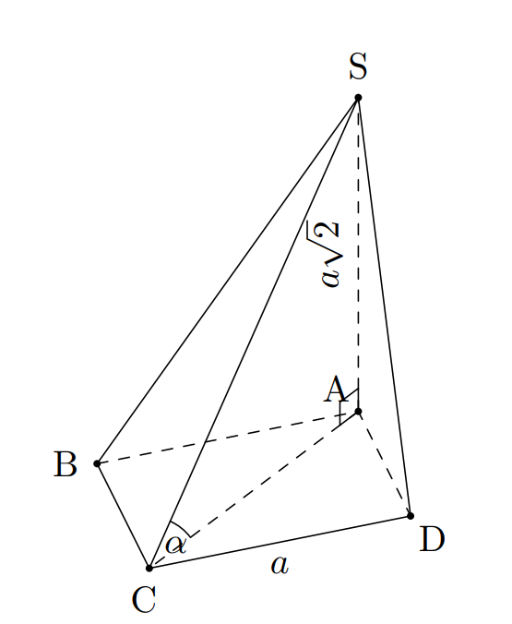
* Theo giả thiết: .
* Vì vuông cân tại nên
Chọn B.
Câu 36.
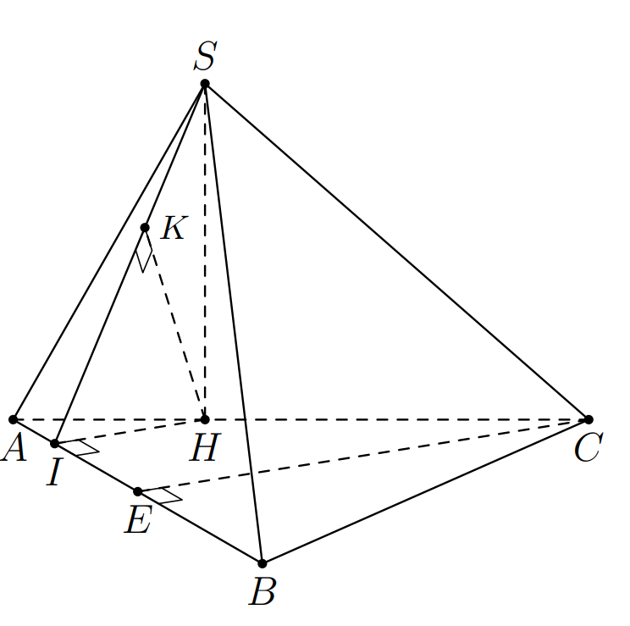
Gọi là trung điểm suy ra
Kẻ
Ta có .
Trong mặt phẳng kẻ tại suy ra .
Ta có
Ta có
Ta có
Chọn D.
Câu 37.
Mặt cầu có tâm Mặt phẳng tiếp xúc với mặt cầu tại điểm có véc-tơ pháp tuyến là
Phương trình mặt phẳng là hay
Chọn B.
Câu 38.
Ta có là véc-tơ chỉ phương của đường thẳng
Từ đó ta có phương trình đường thẳng
Chọn B.
Câu 39.
Trên , ta có:
Bảng biến thiên.
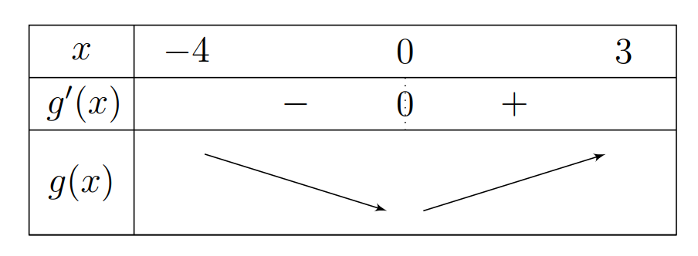
Hàm số đạt giá trị nhỏ nhất tại điểm
Chọn D.
Câu 40.
Ta có
Ta có bảng biến thiên của hàm số với sau đây
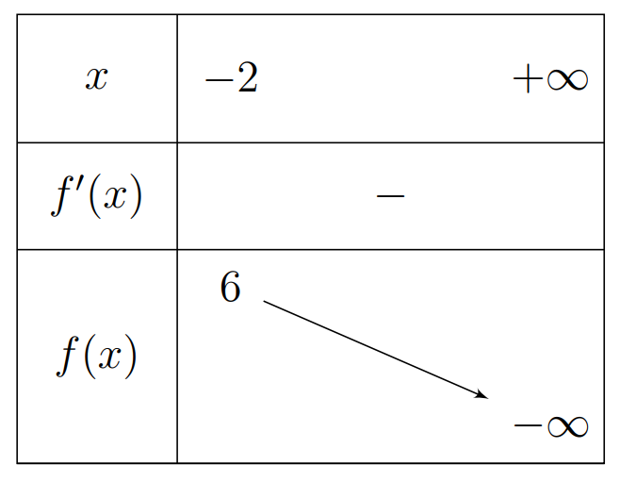
Dựa vào bảng biến thiên ta có
Chọn B.
Câu 41.
với mọi hoặc
Chọn B.
Câu 42.
Ta có
Do là một số thực nên từ suy ra
Mặt khác
Thế vào ta được phương trình
Với và
Vậy
Chọn D.
Câu 43.
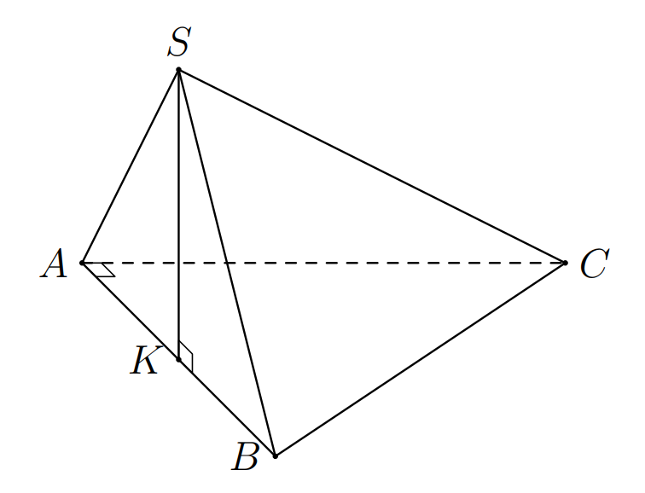
Gọi là trung điểm của đoạn
Ta có đều
Mà theo giao tuyến
Ta có vuông tại có
đều cạnh đường cao
Chọn C.
Câu 44.
Gọi là chiều dài phần trải ra vòng thứ nhất, thứ hai,…, thứ 250 của khối trụ.
Vì khi trải ra 250 vòng, bán kính khối trụ giảm đi 2,5 cm nên bề dày tấm đề can là
Khi đó lần lượt là chu vi các đường tròn có các bán kính với lập thành một cấp số cộng có công sai và số hạng đầu bằng 25.
Nên
Vậy chiều dài phần trải ra là
Chọn A.
Câu 45.
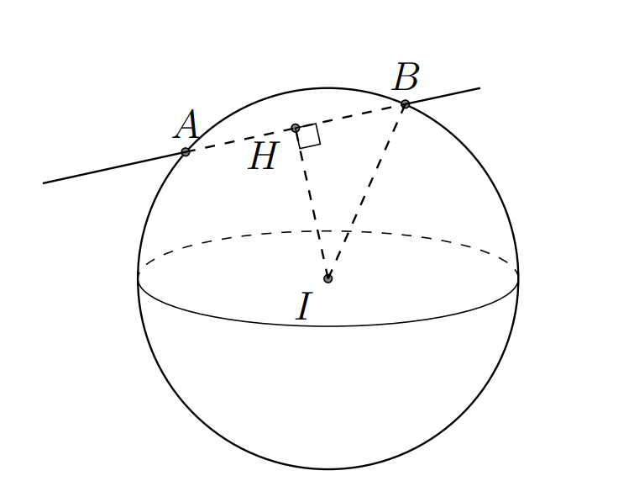
Gọi là trung điểm của Khi đó
đi qua điểm và Vậy
Ta có Vậy
Mà
Vậy .
Chọn A.
Câu 46.
Ta có
Bảng biến thiên
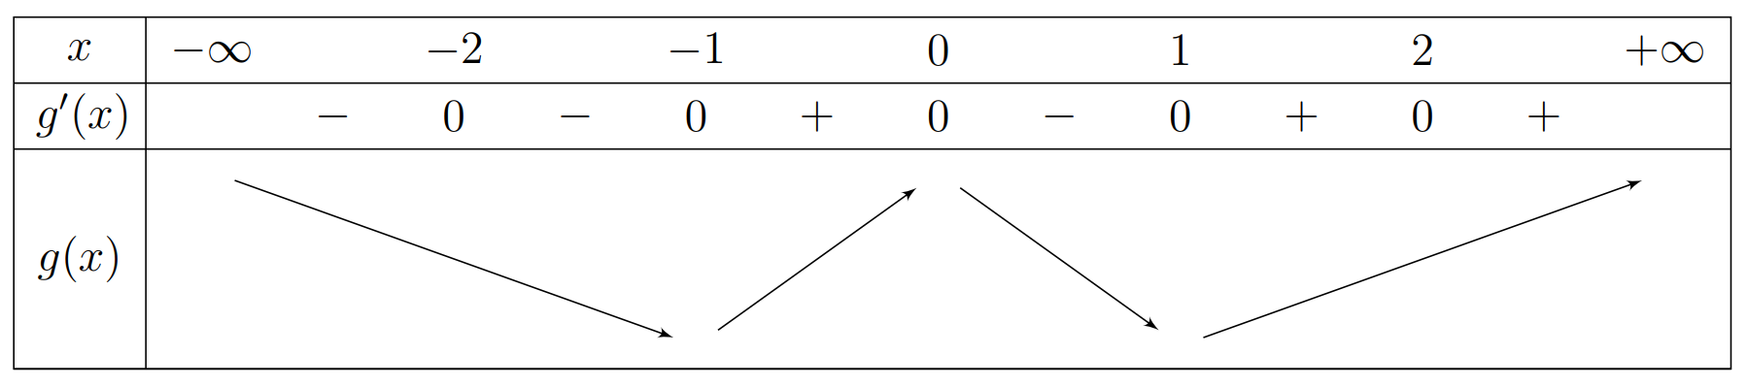
Dựa vào bảng biến thiên ta thấy hàm số có 3 điểm cực trị.
Chọn B.
Câu 47.
Hệ phương trình đã cho tương đương
Áp dụng bất đẳng thức Cauchy cho 7 số không âm ta có
Do đó hệ phương trình đã cho tương đương
Dễ thấy và từ phương trình thứ hai ta có hay Suy ra
Vậy các bộ số thực thỏa mãn đề bài là
Chọn B.
Câu 48.
Phương trình hoành độ giao điểm của hai đồ thị là Phương trình này có hai nghiệm là 1 và Do đó, diện tích cần tính là
Chọn A.
Câu 49.
Ta có Gọi lần lượt là các điểm biểu diễn của Khi đó
Ta có thuộc đường tròn và tam giác đều. Suy ra Đẳng thức xảy ra khi trùng với
Gọi thuộc cung ta có suy ra Vậy
Chọn A.
Câu 50.
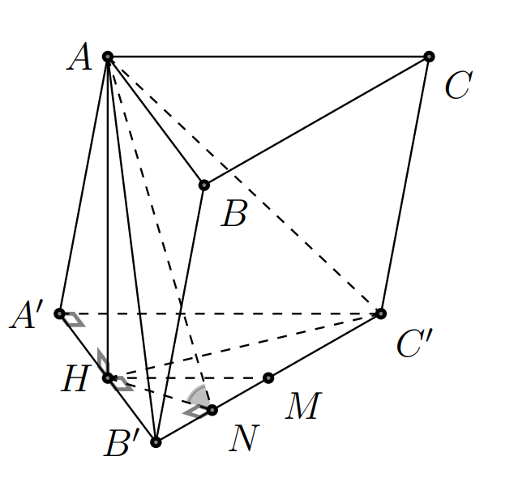
Gọi là trung điểm và là hình chiếu của trên Ta có
*
*
Ta có
và
Chọn hệ trục tọa độ sao cho trùng với các điểm lần lượt thuộc các tia
Ta có
Gọi là phương trình mặt cầu ngoại tiếp tứ diện Ta có
Bán kính
Chọn C.

